INDICAÇÃO Nº 174/2019

INDICO ao Prefeito Municipal, Exmo. Sr. Fernando Galvão Moura, nos termos regimentais, juntamente com o Departamento de Obras, Sr. Gilmar Feltrim, para que realizem a limpeza/desentupimento de bueiro e construção de canaleta para o devido escoamento da água na Rua Frei Clemente Grassi, altura do nº 25, no Jardim Julia.

Justificativa

É grave a dificuldade de escoamento de agua na Rua Frei Clemente Grassi, altura do nº 25, no Jardim Julia, se faz necessário a limpeza e desentupimento do bueiro bem como a construção de uma canaleta para auxiliar no escoamento da água que empoça no local. Já foi constatado, pelos moradores e comerciantes que há larvas de mosquito da dengue na água parada, o que intensifica a necessidade urgente do escoamento adequado.

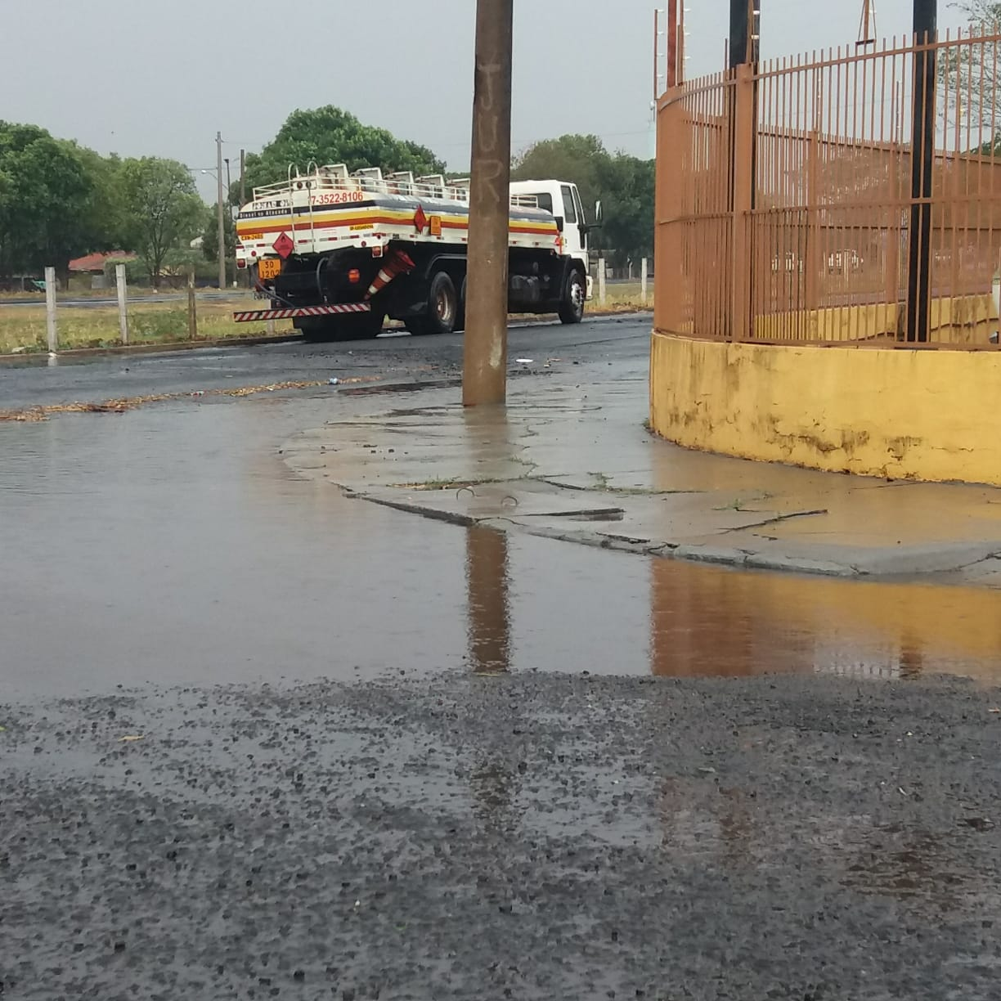
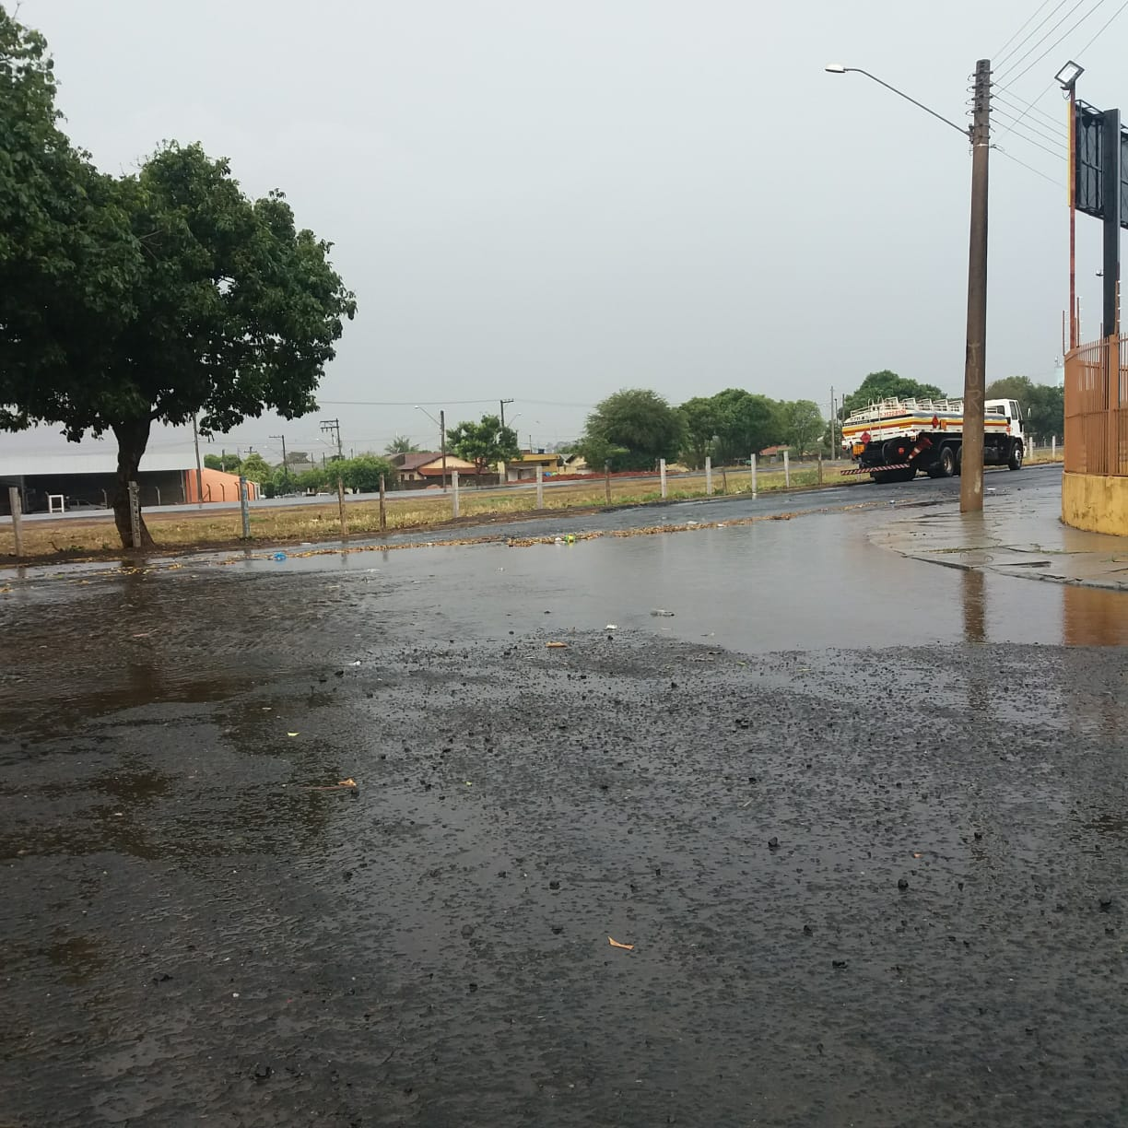

Bebedouro, Capital Nacional da Laranja,12 de março de 2019.

Juliano Cesar Rodrigues
PSD
Ind013-19

